ecoCare Meeting Rooms
Panduan Pengguna — Pemesanan Ruang Meeting
https://meeting.ecocare.id

1. Masuk ke Aplikasi
Buka browser dan akses alamat berikut:
https://meeting.ecocare.id
- Masukkan alamat email kerja Anda (contoh: namaanda@ecocare.co.id)
- Masukkan password Anda
- Klik tombol Sign In
Catatan: Jika Anda lupa password, hubungi administrator sistem untuk mereset password Anda.
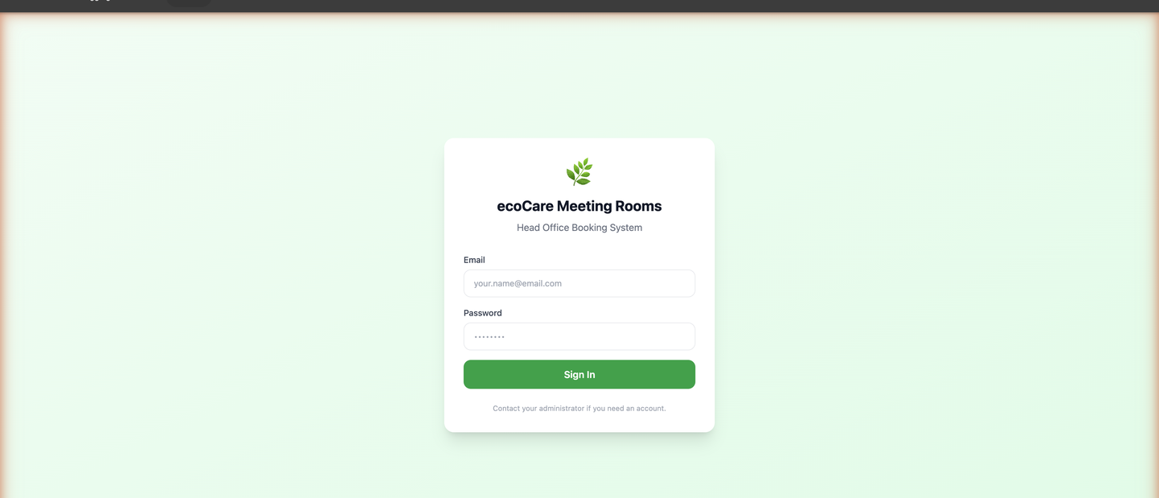
Tampilan halaman login ecoCare Meeting Rooms
2. Tampilan Kalender Pemesanan
Setelah masuk, Anda akan melihat kalender utama yang menampilkan keempat ruang meeting secara berdampingan untuk tanggal yang dipilih.
Ruang | Kapasitas | Cocok untuk
Board Room | 12 orang | Rapat besar, presentasi
Small Meeting Room | 6 orang | Diskusi tim, pertemuan kecil
Podcast Room | 10 orang | Rekaman, sesi pelatihan
Interview Room | 4 orang | Wawancara, pertemuan pribadi

Slot waktu yang kosong dapat diklik untuk melakukan pemesanan. Slot yang sudah terisi menampilkan detail booking yang ada.
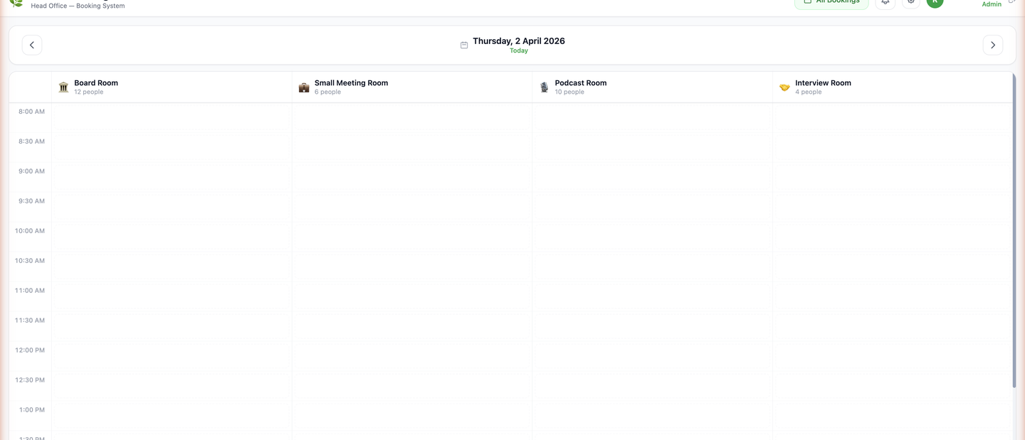
Tampilan kalender pemesanan — empat ruang meeting ditampilkan berdampingan
3. Navigasi Tanggal
- Klik panah kiri (←) untuk ke hari sebelumnya
- Klik panah kanan (→) untuk ke hari berikutnya
- Klik tanggal di tengah untuk membuka kalender dan langsung memilih tanggal tertentu
4. Cara Memesan Ruang Meeting
- Temukan ruang dan slot waktu yang Anda inginkan pada kalender
- Klik pada slot yang kosong — formulir pemesanan akan muncul
- Isi detail berikut:
Waktu Mulai | Terisi otomatis dari slot yang diklik (dapat diubah)
Waktu Selesai | Pilih waktu berakhirnya rapat
Nama Anda | Terisi otomatis dari akun Anda
Judul Rapat | Masukkan deskripsi singkat rapat

- Klik Konfirmasi Pemesanan
- Notifikasi konfirmasi berwarna hijau akan muncul di bagian atas layar
Catatan: Anda tidak dapat memesan slot waktu yang sudah terlewat.
5. Melihat Pemesanan Anda
- Klik tombol My Bookings di pojok kanan atas layar
- Panel akan terbuka dan menampilkan semua pemesanan Anda yang akan datang
- Setiap pemesanan menampilkan nama ruang, tanggal, waktu, dan judul rapat
6. Membatalkan Pemesanan
Dari kalender:
- Temukan pemesanan Anda pada kalender (ditampilkan dalam warna hijau)
- Arahkan kursor ke atasnya — tombol X akan muncul di sudut kanan atas
- Klik X tersebut
- Konfirmasi pembatalan dengan mengklik Yes, Cancel Booking
Dari My Bookings:
- Buka My Bookings (tombol di pojok kanan atas)
- Temukan pemesanan yang ingin dibatalkan
- Klik Cancel di samping pemesanan tersebut
- Konfirmasi ketika diminta
Catatan: Anda hanya dapat membatalkan pemesanan milik Anda sendiri. Administrator dapat membatalkan pemesanan siapa pun.
7. Keluar dari Aplikasi
Klik ikon keluar (panah →) di samping nama Anda di pojok kanan atas layar.

Tips & Informasi Penting
- Bentrok jadwal? Sistem secara otomatis mencegah pemesanan yang tumpang tindih pada ruang yang sama.
- Butuh waktu lebih lama? Pilih waktu mulai terlebih dahulu, lalu pilih waktu selesai yang sesuai.
- Slot waktu lampau ditampilkan lebih redup dan tidak dapat diklik.
- Semua waktu menggunakan Waktu Indonesia Barat (WIB, UTC+7).

Butuh bantuan? Hubungi administrator sistem atau tim IT Anda.

ecoCare Head Office | Sistem Pemesanan Ruang Meeting | meeting.ecocare.id

